Особенности топохимических превращений дисперсного титана в водных растворах с ионами металлов семейства железа
Калугин Л.Е.,¹ Дресвянников А.Ф.¹
Аспирант 2 года обучения
¹Казанский Национальный Исследовательский Технологический Университет,
Факультет химических технологий, Казань, Россия
E–mail:kleo2712@yandex.ru
Актуальной задачей данной работы явился поиск способов синтеза микро- и наноразмерных дисперсных систем на основе металлов семейства железа (Fe, Co, Ni) и титана, обладающих как аккумулирующими [1] так и превосходными каталитическими свойствами [2]. Одним из способов получения таких систем является гидрометаллургический подход, основанный на восстановлении ионов металлов семейства железа активной поверхностью более электроотрицательного дисперсного металлического титана в водных растворах соответствующих хлоридов.
Цель работы состоял в определении кинетических закономерностей и механизма процессов контактного обмена в системах: Ti|Fe³⁺, Co²⁺; Ti|Fe³⁺, Ni²⁺; Ti|Co²⁺, Ni²⁺ соответственно, а также в разработке способов получения на основе этих систем наноразмерных дисперсных форм интерметаллидов с заданными физико-химическими свойствами.
Кинетика контактного обмена в электролитах исследовалась методом частных поляризационных зависимостей катодного выделения ионов металлов семейства железа на соответствующих катодах в исследуемых электролитах (FeCl₃, CoCl₂, NiCl₂) и анодного растворения титана в фоновом электролите (NaCl) на основании модели Донченко-Антропова. Установлено, что в ряду систем скорость контактного обмена Ti|Fe³⁺, Ni²⁺ ˂ Ti|Fe³⁺, Co²⁺ ˂ Ti|Co²⁺, Ni²⁺ увеличивается.
Сопоставление данных рентгенографического фазового анализа и растровой электронной микроскопии позволили предположить, что кристаллы полученных осадков интерметаллических соединений состава FeCo (а), FeNi₃ (b) и CoNi (c) на поверхности дисперсного титана представляют собой агломерированные образования микронных размеров, структура которых формируется из сферических элементов субмикронного размера, объединенных в линейные и планарные образования. Присутствие небольшого количества индивидуального кобальта в (а) и (с) отчетливо наблюдалось в виде субиндивидов конусно-чешуйчатой формы. Показано, что ввиду различного размера зародышей интерметаллидов, механизм их роста подчиняется закону прогрессирующего зародышеобразования (рис.1).
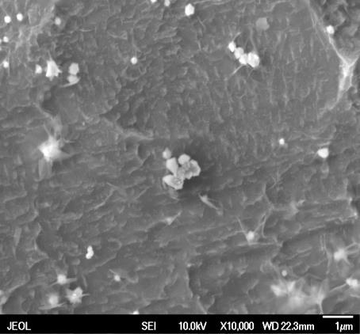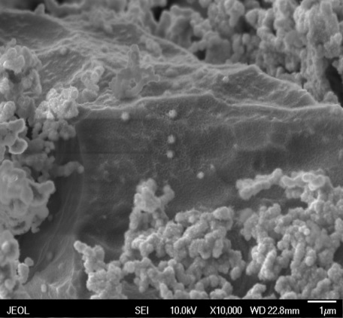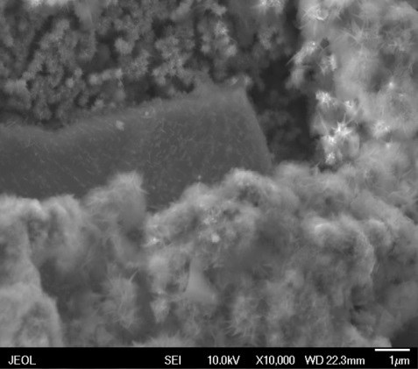
a
а)а)))
b
c
Рис. 1 – Микрофотографии осадков FeCo (а), FeNi (b) и CoNi (c) металлов на поверхности дисперсного титана (Степень увеличения х10.000)
Литература
1. L.E.R.Vega, D.R.Leiva, R.M.Leal, Neto, W.B.Silva, R.A.Silva, T.T.Ishikawa, C.S.Kiminami, W.J.Botta // Mechanical activation of TiFe for hydrogen storage by cold rolling under inert atmosphere. International Journal of Hydrogen Energy 2018, №43(5), P. 2913-2918
2. Lin Zhu, Zhaoping Zhong, Han Yang, Chunhua Wang // Comparison study of Cu-Fe-Ti and Co-Fe-Ti oxide catalysts for selective catalytic reduction of NO with NH₃ at low temperature. Journal of Colloid and Interface Science. 2016, №478, P. 11-21.

